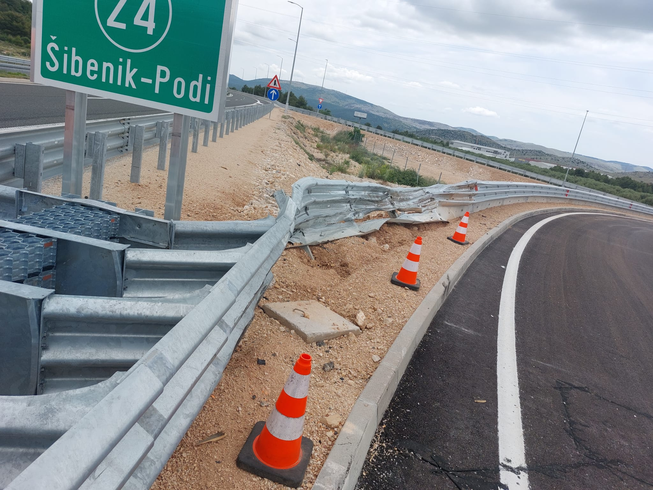
Čvor Šibenik – Podi – prikaz oštećenja

